Türdrücker STUDIO Medio

dormakaba

Eigenschaften

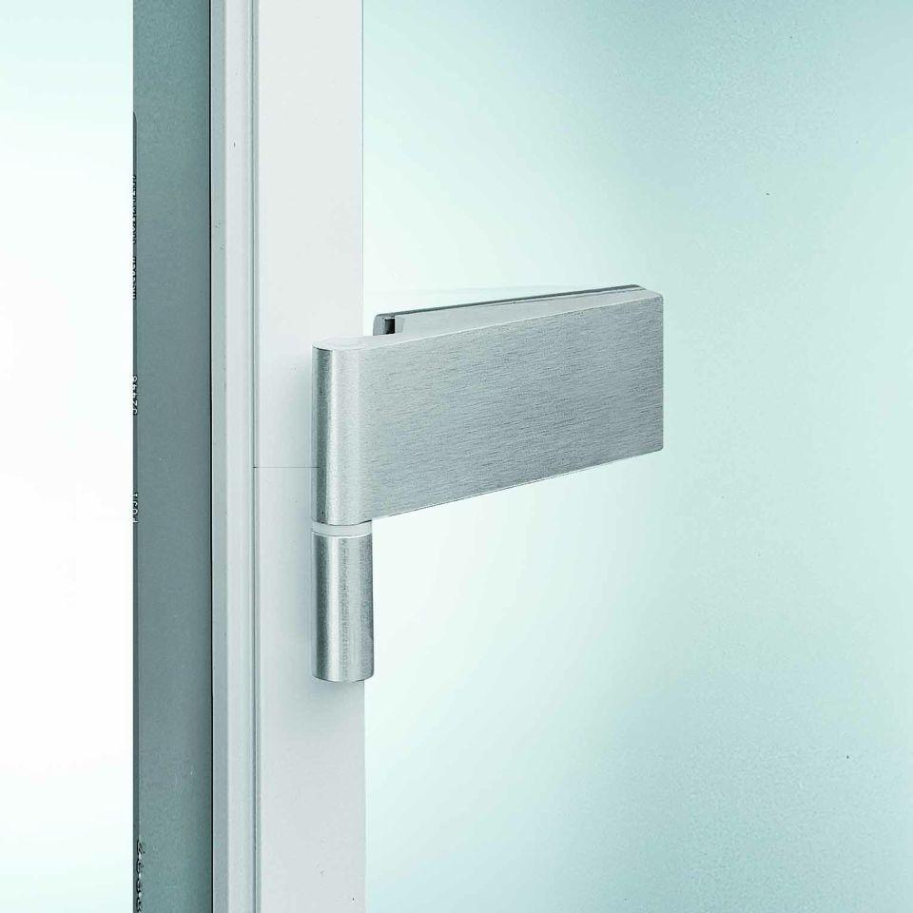

HAN:

STUDIO Medio

Bauart Beschlag

Drehtürbeschlag, Glastürbeschlag

Verglasung

Einscheibensicherheitsglas ESG

Werkstoff

Aluminium, Messing

Anzahl Flügel

1,00 - 2,00

Dicke Glas (mm)

8,00 - 10,00